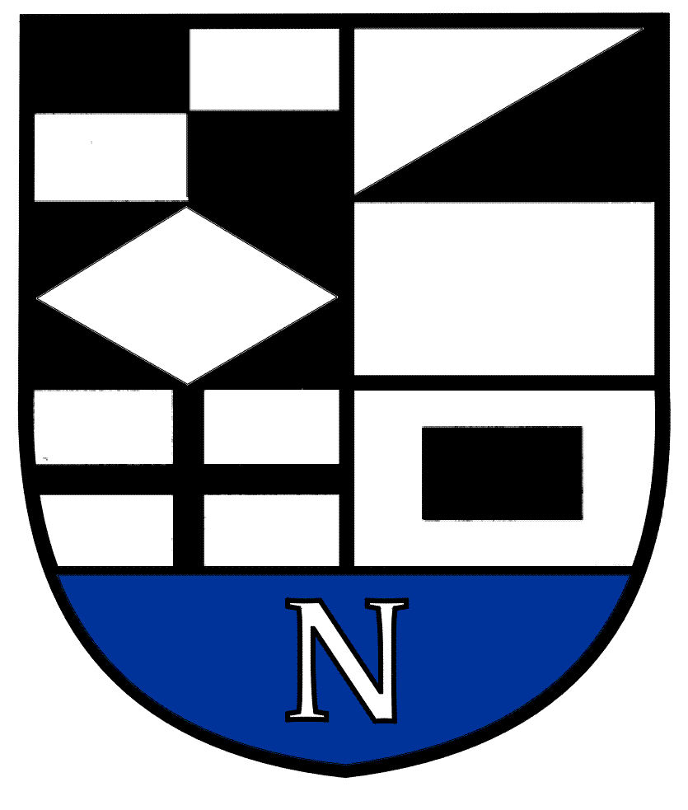
NERINGOS SAVIVALDYBĖS TARYBOS

ŠVIETIMO, KULTŪROS, JAUNIMO IR SPORTO KOMITETO POSĖDŽIO DARBOTVARKĖ Nr.7
2022-08-12
Neringa

Vadovaudamasis Neringos savivaldybės Tarybos veiklos reglamento 52 punktu šaukiu Švietimo, kultūros, jaunimo ir sporto komiteto posėdį 2022 m. rugpjūčio mėn. 17 d. 10 val. (nuotoliniu būdu) ir sudarau posėdžio darbotvarkę:

1. Dėl komiteto darbotvarkės patvirtinimo.
2. Dėl atstovo delegavimo į Lietuvos respublikos Kultūros ministerijos formuojamą Regioninę kultūros Tarybą.
3. Dėl lošimų organizavimo vietos poveikio Viešajai tvarkai, švietimui, kultūrai, visuomenės sveikatai, gyvenamajai aplinkai ir kriminogeninei situacijai vertinimo kriterijų ir prašymų nagrinėjimo Tvarkos aprašo patvirtinimo.
4. Dėl pritarimo dalyvavimui projekte „Atviros ekosistemos atsiskaitymas negrynaisiais pinigais Bendrojo ugdymo įstaigų valgyklose kūrimas“
5..Dėl Neringos savivaldybės Tarybos 2022 m. vasario 23 d. Sprendimo Nr.T1-14 „Dėl Neringos savivaldybės 2022 m. Biudžeto patvirtinimo“ pakeitimo.

. Kiti klausimai.

Švietimo, kultūros, jaunimo ir sporto komiteto pirmininkas V.Giedraitis

